Муниципальное дошкольное общеобразовательное учреждение

МДОУ «Детский сад № 91»

Конспект занятия

по духовно-нравственному и гражданского-патриотическому воспитанию детей

в старшей группе № 10 «Колокольчик»

на тему: «9 мая — День Победы».

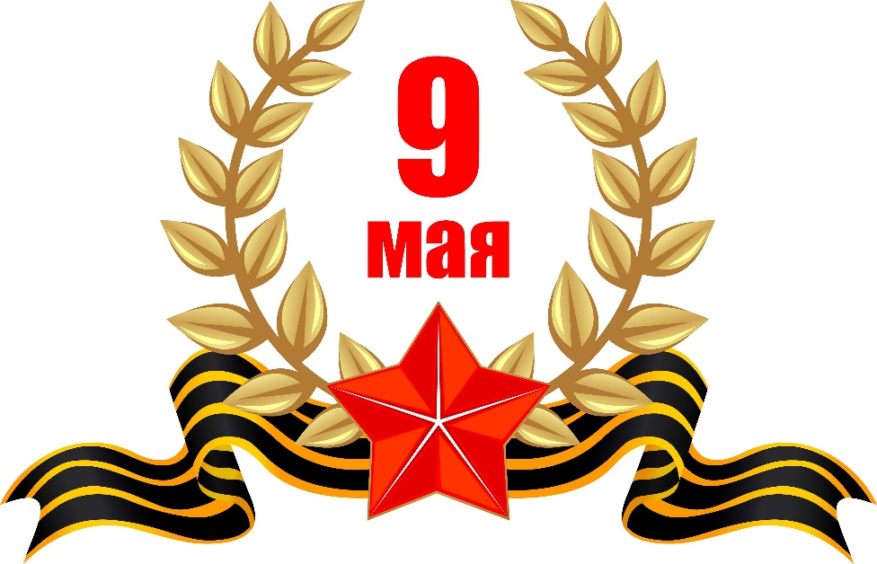

Подготовила и провела:

Алфеева Татьяна Ивановна,

воспитатель 1 квалификационной категории.

май 2019 года.

Конспект занятия по духовно-нравственному и гражданского-патриотическому воспитанию детей в старшей группе № 10 «Колокольчик» на тему: «9 мая — День Победы».

Дата проведения: 8 мая 2019 года.

Подготовила и провела: Алфеева Татьяна Ивановна, воспитатель 1 квалификационной категории.

Цель: формирование первоначальных представлений о государственном празднике 9 мая.
Задачи:
Обучающие задачи:
- Расширять представление дете , как в годы В. О. В. воины храбро сражались и защищали нашу страну от врагов.
- Активизировать словарь детей пословицами и поговорками, обогащать его путём уточнения понятий: Россия, Отечество; защищать, оборонять, гордиться, сражаться; справедливая, народная, героическая война; пехота, танкисты, лётчики; фашизм, блокада, окопы, траншеи; генералы, маршалы, военачальники.
Развивающие задачи:
1. Развивать любознательность, расширять кругозор детей, стремление узнать новое из истории нашей Родины
2. Развивать у детей воображение, наблюдательность и способность сопереживать другим людям.
Воспитательные задачи:
1. Научить чуткому, доброжелательному отношению к товарищам; побудить детей к нравственным поступкам; воспитывать чувство уважения к людям; доброжелательность; дружелюбие; желание совершать добрые поступки.
2. Воспитывать чувство патриотизма, любви к своей Родине, уважения к ветеранам В. О. В., желание заботиться о них.
Предварительная работа:
1. Рассматривание и обсуждение иллюстраций о В. О. В.
2. Чтение рассказов и стихов о войне.
3. Разучивание стихов о В. О. В., о Дне Победы.
4. Заучивание и обсуждение пословиц по теме «Родина».
5. Прослушивание песен военных лет.
6. Совместная работа детей и родителей в выставке «День победы».
7. Беседы на темы «Доброжелательное отношение к товарищам», «Беседа о вежливости», «О хороших поступках».
Материалы к занятию:
Ноутбук (слайды, картины о В. О. В., колонка для прослушивания песен военных лет, подборка книг на военную тематику, альбомы, изготовленные детьми совместно с родителями, георгиевские ленточки.

Ход занятия.
Звучит музыка – детская песня «Солнечный круг».
Воспитатель вместе с детьми обсуждает, о чем песня, почему мальчик написал такие слова: «пусть всегда будет солнце, пусть всегда будет небо, пусть всегда будет мама, пусть всегда буду я».
Воспитатель: Потому что в истории людей были такие страницы, когда больше всего страдали дети, теряли мам, не видели мирного неба над головой… Что же это за времена такие?
(ответы детей)
Дети вместе с воспитателем рассматривают и обсуждают слайды В. О. В.
Воспитатель: Сегодня мы не просто так рассматриваем эти слайды картины. В один торжественный день наша страна отмечает очень важный и памятный праздник. У меня для вас есть небольшая подсказка. (Воспитатель показывает открытку)
Дети: День Победы.
Воспитатель: Правильно! Это День Победы в Великой Отечественной Войне, которая длилась четыре года и закончилась победой нашего народа. Давайте еще раз вспомним, что это была за победа, над кем?
Дети: над фашистами.
Воспитатель: Да, это была очень страшная война. Фашисты очень хотели захватить нашу страну, но у них ничего не получилось. Целых четыре года день за днём, месяц за месяцем, год за годом сражался наш народ с фашистской армией. И, наконец, одержал победу. Потому что тот, кто борется за справедливость, защищает свою Родину, свой народ, всегда побеждает.
А кто из вас может прочитать стихи о Дне Победы? (дети читают стихи).
- Майский праздник – День Победы
Отмечает вся страна.
Надевают наши деды боевые ордена.
Их с утра зовёт дорога
На торжественный парад.
И задумчиво с порога
Вслед им бабушки глядят.
- Что такое День Победы?
Это утренний парад:
Едут танки и ракеты,
Марширует строй солдат.
Что такое День Победы?
Это праздничный салют:
Фейерверк взлетает в небо,
Рассыпаясь там и тут.
Воспитатель: Спасибо, ребята. А сейчас я вам расскажу, как начиналась война.
(Звучит песня «Священная война». Воспитатель рассказывает под чуть слышное продолжение песни.)
Воспитатель: Рано утром 22 июня 1941 года, когда в глубокий сон погрузились города и сёла нашей Родины, с аэродромов поднялись в воздух немецкие самолёты с бомбами. Громом по всей западной границе покатились орудийные выстрелы. Воздух наполнился рокотом моторов, танков, грузовиков. Немецко-фашистская Германия без объявления войны напала на нашу страну. Фашистские самолёты бомбили города и порты, аэродромы и железнодорожные станции, бомбы сыпались на пионерские лагеря, детские сады, на больницы и жилые дома.
(показ картинок)
Все люди поднялись на защиту своей Родины. На фронт ушли не только воины нашей армии, но даже дети нередко убегали из дома, чтобы воевать с фашистами.
(показ картинок)
Во время войны совершено было много героических подвигов, многие воины и простые люди стали героями.
Как вы думаете, что такое «подвиг»?
Дети: это смелый, отважный, хороший поступок.
Воспитатель: А как называется человек, совершивший подвиг?
Дети: Герой.
Воспитатель: Вот, и в годы В О В. тоже было много людей, совершивших героические поступки.
(показ картинок)
Воспитатель: На войне воевали и простые солдаты, и их командиры. Зачем нужны командиры? Кто командует бойцами?
Дети: генералы, полководцы, офицеры.
(показ картинок)
Ребята, а каким должен быть герой?
Дети: сильным, смелым, выносливым, отважным и пр.
Воспитатель: Правильно! А чтобы стать сильными, нужно дружить с физкультурой.
Физкультминутка «Самолёт»:
Вот мотор включился,
Пропеллер закрутился
Ж-ж-ж-ж-ж-ж-ж-ж-ж-ж
К облакам поднялись,
И шасси убрались.
Вот лес – мы тут,
Приготовим парашют.
Толчок, прыжок,
Летим дружок!
Парашюты все раскрылись,
Дети мягко приземлились.
Воспитатель: Ребята, чтобы люди не забывали о своих героях, по всей стране им воздвигают памятники. Есть они и в нашем городе. Давайте посмотрим, что это за памятники? (показ картинок)
Воспитатель: Вечный огонь символизирует вечную память о подвигах наших отважных солдат.
Читает стихотворение:
«Никто не забыт и ничто не забыто» -
Горящая надпись на глыбе гранита.
Поблекшими листьями ветер играет
И снегом холодным венки засыпает.
Но, словно огонь, у подножья – гвоздика.
Никто не забыт и ничто не забыто.
Над могилой, в тихом парке
Расцвели тюльпаны ярко.
Вечно тут огонь горит,
Тут солдат советский спит.
Мы склонились низко-низко
У подножья обелиска,
Наш венок расцвёл на нём
Жарким, пламенным огнём.
Воспитатель: В народе сложились образные выражения и пословицы о Родине, о её защитниках.
Например, «Для Родины своей ни сил, ни жизни не жалей».
«Враг хотел пировать, а пришлось воевать».
«За правое дело стой смело».
«Родина-мать – умей её защищать.»
«Кто к нам с мечом придёт – от меча и погибнет.»
«Родину любимую защищай, как мать родимую.»
Воспитатель: Молодцы! Всегда интересно поговорить с людьми, которые видели войну своими глазами, жили и воевали в те трудные для всех времена
Сейчас ещё живы те, кто много лет назад защитил нашу Родину от врага. Но они уже очень старенькие, многие из них больные, инвалиды. Им трудно даже ходить.
Их называют ветеранами. В День Победы они надевают все свои военные награды, собираются вместе, чтобы вспомнить военные годы.
Несколько лет назад появилась очень хорошая традиция. В День Победы люди прикалывают на лацкан одежды георгиевскую ленточку в знак памяти о боевых заслугах нашего народа.
Ребята, а какие цвета на георгиевской ленточке? Что они означают?
Ответы детей.
Воспитатель: Правильно! Чёрный цвет означает дым, а оранжевый – огонь.
Ребята! Скоро будет великий праздник – День Победы! Кто-то проведёт его в кругу семьи, вспоминая своих родных и близких, которым довелось встретиться с Войной. Многие из вас вместе с родителями пойдут на парад. Если вы 9 мая увидите человека с орденами, то подойдите и поздравьте его с праздником, скажите ему «Спасибо!» за то, что он защитил нашу страну, нашу Родину от врагов. Ветеранам будет приятно, что мы все помним о той трудной замечательной победе.
А поздравить ветеранов можно открыткой, которую мы сейчас сделаем.

